松山高中九十七學年度第一學期高二生物第一次期中考
一、單一選擇題（每題2分，共30分） （三類組）
1. 下列哪一化學反應完成後，細胞內的ATP含量會隨著增加？ (A)蔗糖轉變為澱粉 (B)脂肪酸轉變為脂質 (C)胺基酸轉變為蛋白質 (D)葡萄糖轉變為二氧化碳。
2. 若有30個分子的甘油與60個分子的脂肪酸化合，則可獲得多少個脂肪，並釋出多少個水分子？ (A) 20個脂肪，20個水分子 (B) 20個脂肪，60個水分子 (C) 30個脂肪，30個水分子 (D) 30個脂肪，60個水分子。
3. 下列有關維生素的敘述，何者正確？ (A)植物體可自行製造維生素 (B)各種維生素均可作為輔酶 (C)維生素不能引發酵素進行催化作用 (D)生物素、葉酸等屬於脂溶性維生素。
4. 植物細胞具有（甲）細胞膜、（乙）中膠層、（丙）初生細胞壁、（丁）次生細胞壁等構造。若由細胞內往外排列，其次序應為下列何者？
(A)甲乙丙丁 (B)甲乙丁丙 (C)甲丙丁乙 (D)甲丁丙乙。
5. 下列有關蛋白質構造與功能的敘述，何者正確？ (A)磷是蛋白質常見的組成元素 (B)胺基酸排列順序會影響蛋白質的立體結構 (C)代謝的主要能源來自胺基酸分解產生的能量 (D)蛋白質在細胞內的含量僅次於核酸，具運輸、運動、防禦等多種功能。
6. 若以胰液分解DNA與RNA，共可得到幾種核苷酸？
(A)4種 (B)5種 (C)6種 (D)8種。
7. 下列有關細胞膜的敘述，何者正確？ (A)分子能否通過細胞膜，完全取決於分子的極性 (B)細胞膜的「選擇性」完全是藉蛋白質的主動運輸 (C)細胞膜中的膽固醇可增加膜的穩定性 (D)細胞膜和粒線體、內質網、核糖體的膜很類似，都由雙層磷脂和蛋白質所構成。
8. 下列有關內膜系統的敘述，何者正確？ (A)主要由蛋白質和醣類所組成 (B)內膜系統所形成的胞器膜均具相同的性質 (C)粗糙內質網向外移可形成微粒體 (D)新形成的膜向外移可形成內質網、高基氏體及粒線體。
9. 下列有關高基氏體的敘述，何者正確？ (A)由雙層膜構成 (B)通常位於內質網上 (C)是細胞的能量工廠 (D)可修飾蛋白質，並向外運送。
10. 下列何者最容易進出細胞膜？ (A)N₂ (B)Na＋ (C)核苷酸 (D)蛋白質。
11. 來自同一受精卵的細胞，如肌肉與神經細胞，其構造與功能為何有所不同？
(A)因兩者的基因種類不同 (B)因兩者的基因表現不同 (C)因兩者的基因數目不同 (D)因兩者的基因排列不同。
12. 下列何者為主動運輸與促進性擴散的主要差異？ (A)前者需要載體蛋白，而後者不需要 (B)後者需要溝道蛋白，而前者不需要 (C)前者需要消耗能量，而後者不需要 (D)後者需要消耗能量，而前者不需要。
13. 研究人員可利用帶有放射性標示的胺基酸追蹤新合成蛋白質的位置，則下列何者最可能是甲狀腺細胞分泌甲狀腺素所經過的途徑？ (A)高基氏體→內質網→溶體 (B)細胞核→高基氏體→內質網 (C)溶體→高基氏體→形成與細胞膜融合的囊泡 (D)內質網→高基氏體→形成與細胞膜融合的囊泡。
14. 顯微鏡下觀察到硬骨、軟骨、肌腱及韌帶等組織具有下列何種共同的特徵？
(A)細胞排列緊密 (B)細胞排列疏鬆 (C)富含細胞間質 (D)細胞的形狀、大小皆不同。
15. 下列何種構造與其所屬的組織不相配合？ (A)根毛－表皮組織 (B)皮層－薄壁組織 (C)木栓層－保護組織 (D)形成層－維管束組織。

二、多重選擇題（每題2分，共40分）
16. 下列有關水的敘述，哪些正確？ (A)水是生物體含量最多的物質 (B)水是良好的溶劑，不參與生物體的化學反應 (C)水分子間具有氫鍵，使水展現出表面張力 (D)水的內聚力使得水棲昆蟲能在水面上行走 (E)水的解離度高，可影響酵素的反應速率。
17. 下列細胞內哪些構造含有RNA？
(A)核仁 (B)細胞質 (C)粒線體 (D)核糖體 (E)平滑型內質網。
18. 下列有關蛋白質的敘述，哪些正確？ (A)由核糖體製造 (B)其立體結構與功能有關 (C)加熱會破壞蛋白質的立體結構 (D)蛋白質的結構是由遺傳因子所決定 (E)依據生物間某種蛋白質的異同，可判斷生物間的親緣關係。
19. 下列有關生物體內無機鹽的敘述，哪些正確？ (A)細胞分裂與鈣離子有關 (B)缺乏鎂離子會影響葉綠素的形成 (C)分解葡萄糖的酵素需要鈉離子才有活性 (D)缺乏鈣離子會導致肌肉收縮不正常 (E)鈣離子為正常凝血機能所必需。
20. 有關DNA與RNA的比較，下列敘述哪些正確？ (A)二者均含去氧核糖和磷酸根 (B)通常DNA為雙股結構，RNA為單股結構(C)DNA含五碳糖，RNA含六碳糖 (D)DNA是核苷酸的聚合物，RNA是核酸的聚合物 (E)DNA含胸腺嘧啶，RNA含脲嘧啶。
21. 下列哪些構造與維持植物細胞形狀有關？
(A)液胞 (B)細胞膜 (C)細胞壁 (D)細胞骨架 (E)紡錘體。
22. 細胞的膜蛋白可參與下列哪些功能？
(A)神經衝動的傳導 (B)接受胰島素的刺激 (C)接受類固醇(固醇類)激素的刺激 (D)抗原的辨識 (E)CO₂通過細胞膜的主要通道。
23.下列有關植物分生組織的敘述，哪些正確？ (A)僅存在莖頂和根冠 (B)可進行細胞分裂 (C)可進行細胞特化 (D)細胞內大多充滿液胞 (E)木栓形成層屬於分生組織。
24. 細胞的外形與功能息息相關，下列敘述何者正確？ (A)紅血球細胞核呈雙凹盤狀，有利於氣體的運輸 (B)神經元多呈分支狀，有利於與較多的細胞接觸 (C)肺泡細胞呈扁平狀，有利於氣體的交換 (D)動脈內皮細胞呈扁平狀，有利於物質的交換 (E)骨骼肌細胞具有多核，細胞核多位於細胞中央，有利於肌肉收縮。
25. 下列有關核苷酸的敘述，哪些正確？ (A)由五碳糖、含氮鹼基和磷酸所組成 (B)依五碳糖的種類可將核苷酸分為：核糖核酸、去氧核糖核酸二類 (C)能量貨幣ATP即為一種核苷酸 (D)有些核苷酸可作為輔酶 (E)核酸是由核苷酸鏈所組成。
26. 將某一植物的表皮細胞置於A～E五種不同溶液中20分鐘後，統計表皮細胞在各不同溶液中滲透壓（O.P.）及膨壓（T.P.）的關係下圖左，橫座標數據為不同溶液下細胞體積的相對大小值，下列相關敘述哪些正確？ (A)A溶液為該植物的低張溶液 (B)B溶液為該植物的等張溶液 (C)當表皮細胞置入B、C、D三種溶液中時，細胞在D液中有最大吸水力 (D)承上選項，細胞在D液中氣孔張開的最大 (E)當細胞處在E液中原生質分離最明顯。
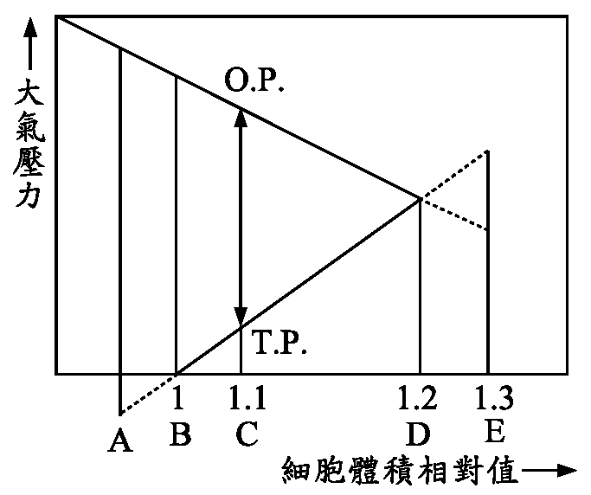 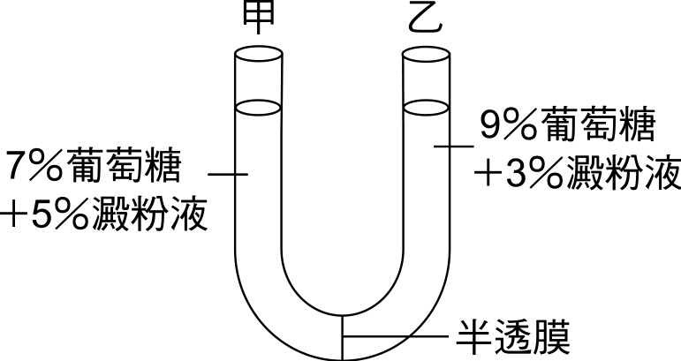
27. 上圖右為擴散的實驗裝置，甲、乙兩管的口徑相同，半透膜只允許葡萄糖分子通過，澱粉分子無法通過，當達到擴散平衡時，下列有關甲、乙兩管溶液濃度的敘述，哪些正確？ (A)甲管中水位高度高於乙管 (B)甲管中水位高度低於乙管 (C)甲管中的澱粉濃度會降低 (D)甲管中的葡萄糖濃度低於乙管 (E)兩管的葡萄糖濃度皆為8％。
28. 有關內膜系統所形成的胞器，下列哪些敘述正確？ (A)肝細胞和肌肉細胞內的平滑型內質網具有不同的功能 (B)腎上腺皮質具有發達的平滑型內質網 (C)動、植物某些特定的細胞具有微粒體 (D)液胞內的花青素會隨著酸鹼值而呈現不同的顏色 (E)高基氏體能將來自內質網的蛋白質或脂質加以分類及包裝成小囊泡。
29. 下列有關細胞核的敘述，哪些正確？ (A)核膜為雙層膜，其功能與細胞膜相似 (B)核膜上的核孔可讓大分子蛋白質通過 (C)核仁為單層膜，是製造核糖體的場所 (D)DNA纏繞蛋白質而組成核體，核體是構成染色體的單位 (E)光學顯微鏡下即可觀察到染色質散佈於核質中。
30. 人體細胞比成熟的高等植物細胞缺少下列哪些構造？
(A)大液胞 (B)中心粒 (C)細胞壁 (D)原生質絲 (E)細胞骨架。
31. 有關細胞骨架的功能，下列哪些敘述正確？ (A)是由含鈣的細胞骨骼所組成 (B)包括微管、微絲和中間絲三種纖維 (C)可維持細胞特定的形狀 (D)可使胞器固定在細胞質中 (E)與細胞的運動有關。
32. 下列有關中心粒的敘述，哪些正確？ (A)是由九束微管所組成 (B)通常具有兩個且彼此垂直排列 (C)為單層膜構造，通常靠近細胞核 (D)與細胞分裂有關 (E)高等植物細胞缺少中心粒。
33. 下列有關植物組織的敘述，何者正確？ (A)頂端分生組織和形成層皆具有大型液胞 (B)表皮細胞排列疏鬆，有利於氣體和水蒸氣的進出 (C)厚角細胞和厚壁細胞皆為死細胞，具有支持的功能 (D)成熟的導管和管胞皆為死細胞，而篩管和伴細胞皆為有核的活細胞 (E)皮層和葉肉的細胞皆為薄壁細胞，其液胞大，具有貯存和分泌的功能。
34. 下列有關動物組織的敘述，哪些正確？ (A)肺泡及微血管是由單層扁平皮膜所構成 (B)軟骨、硬骨和血液皆屬於結締組織 (C)人體的肌腱與韌帶主要由疏鬆結締組織所構成 (D)神經元就是神經細胞，其周圍較短的纖維即為樹突 (E)肌肉組織由肌肉細胞所組成，皆具有橫紋以利收縮。
35. 下列哪些生理現象，其物質進出細胞膜需經過膜蛋白的協助？
(A)昆布吸收海水中的碘 (B)植物的根毛吸收土壤中的銨鹽 (C)肺泡及微血管間交換O2與CO2 (D)胃黏膜吸收酒精 (E)小腸絨毛吸收葡萄糖。

三、非選擇題（每小題2分，共30分）
1. 胺基酸形成蛋白質時，相鄰兩個胺基酸結合情形如下圖所示：
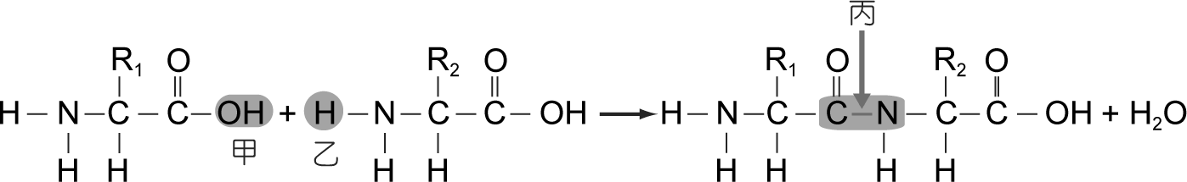
(1)胺基酸間彼此是以什麼構造相連？此構造為甲、乙、丙中的何者？
(2)由上列的反應得知小分子合成大分子時須經過何種作用？
(3)胰島素是由51個胺基酸所組成，則合成胰島素時會釋出多少分子的水？
2. 下圖甲、乙、丙為輸導組織中的各類型細胞，試依圖回答下列各問題：
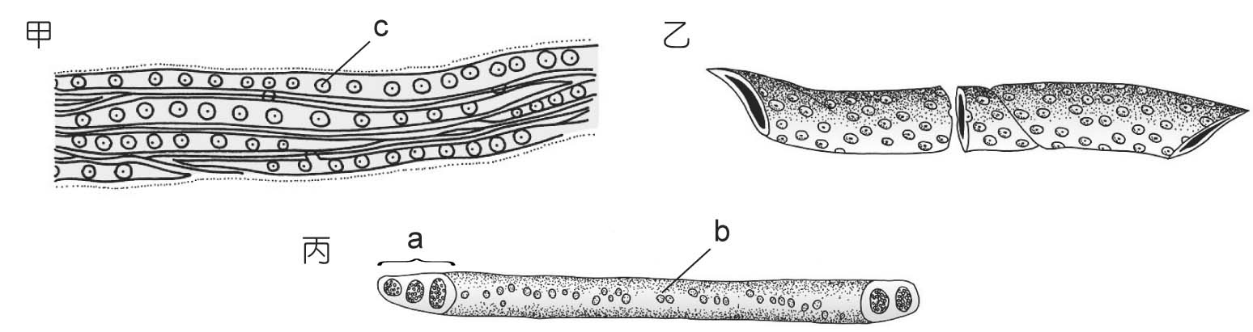
(1)甲、乙為木質部的細胞，名稱各為何？ (2)甲圖中的c名稱為何？
(3)丙為篩管，a、b名稱各為何？ (4)乙、丙各藉何種構造進行橫向運輸？
3. 下列各圖為膜蛋白的種類，依其特性回答下列各問題：（代號與膜蛋白的名稱皆須寫出）
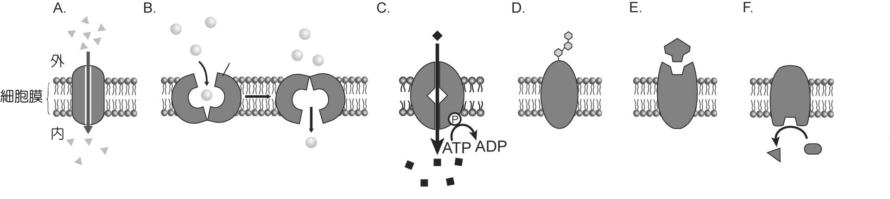
(1)哪一圖的膜蛋白在運輸物質時，要消耗能量？
(2)哪些圖的膜蛋白在運輸物質時，不要消耗能量？
(3)哪一圖的膜蛋白可允許特定的離子通過？
(4)哪一圖的膜蛋白與激素結合時，可引起某些生理反應？
4. 下圖為細胞膜的構造模式圖，試回答下列各問題：（代號與名稱皆須寫出）
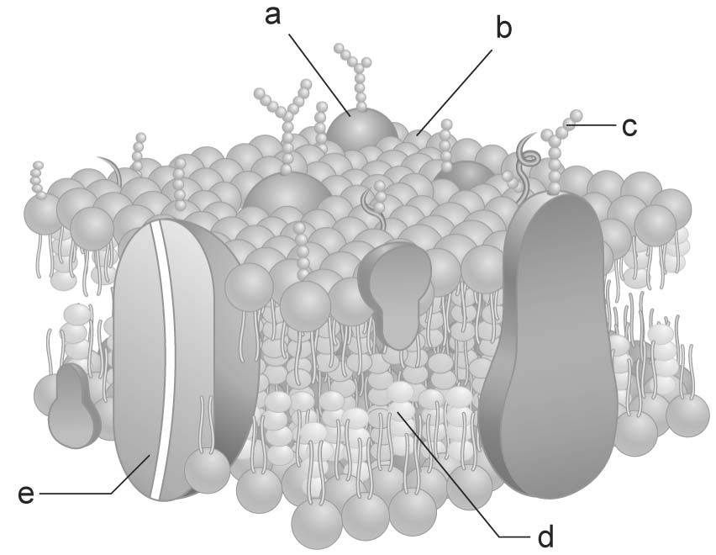
(1) a與多醣類合稱為什麼物質？b與多醣類合稱為什麼物質？
(2)何者可作為H＋通過細胞膜的通道？ (3)何者可增加細胞膜結構的穩定性？
(4)何者可作為辨識細胞的辨識受器？

松山高中九十七學年度第一學期高二生物第一次期中考

選擇題答案
1 | 2 | 3 | 4 | 5 | 6 | 7 | 8 | 9 | 10
D | B | A | D | B | D | C | B | D | A
11 | 12 | 13 | 14 | 15 | 16 | 17 | 18 | 19 | 20
B | C | D | BC | D | ACD | ABCD | ABCDE | ABDE | BE
21 | 22 | 23 | 24 | 25 | 26 | 27 | 28 | 29 | 30
ACD | ABD | BE | BC | ACDE | BD | ACE | ABDE | ABD | ACD
31 | 32 | 33 | 34 | 35
BCDE | ABDE | E | AB | ABE

非選擇題答案
1. (1)肽鍵，丙
(2)脫水作用
(3)50分子
2. (1)甲為管胞，乙為導管
(2)c為壁孔
(3)a為篩板，b為側篩孔
(4)乙藉壁孔，丙藉側篩孔
3. (1) C載體蛋白
(2) A通道蛋白和B載體蛋白
(3) A通道蛋白
(4) E受體蛋白
4. (1)a與多醣類合稱為醣蛋白；b與多醣類合稱為醣脂
(2)e通道蛋白
(3)d膽固醇
(4)a醣蛋白

